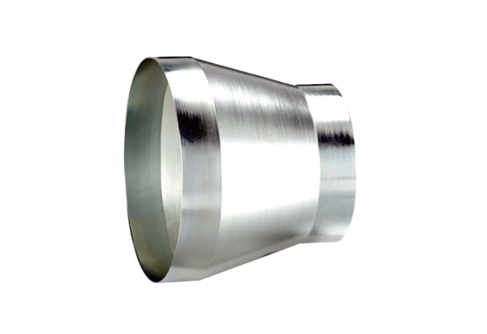Редуктор REM 18/12 ExКомплект поставки: 1 штукАссортимент: C
Номер артикула: 0055.0303Изготовитель: MAICO

